Министерство просвещения Российской Федерации
Российская академия образования
Отделение образования и культуры РАО
Центр совершенствования методик преподавания дисциплин РАО
Нижнетагильский государственный социально-педагогический институт (филиал) федерального государственного автономного образовательного учреждения высшего образования
«Российский государственный профессионально-педагогический университет»
Факультет художественного образования
Кафедра художественного образования

Информационное письмо
V Всероссийской научно-практической конференции
«Художественное образование: история и современность»

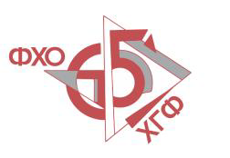 | 

Уважаемые коллеги!

25-26 апреля 2024 года в Нижнетагильском государственном социально-педагогическом институте (филиале) ФГАОУ ВО «Российский государственный профессионально-педагогический университет» состоится V Всероссийская научно-практическая конференция «Художественное образование: история и современность»
с использованием дистанционных технологий.
Цель конференции: обобщение исторического и современного опыта в области художественного образования, определение актуальных проблем преподавания специальных и профильных дисциплин (искусствознание, изобразительное искусство, декоративно-прикладное искусство, дизайн, музыка, хореография, театральное искусство).
Основные задачи: определение оптимальных путей совершенствования системы гуманитаризации образования в условиях активного освоения инновационных интегрированных форм обучения; создание продуктивной модели вуза по взаимодействию с развернутой сетью образовательных и социокультурных учреждений города и региона. Определение путей совершенствования учебно-методической работы в системе подготовки будущего учителя образовательной области «Искусство» и педагога дополнительного образования. Разработка направлений включения педагога и студентов в совместную творческую деятельность с учетом социокультурной среды региона, учреждений культуры и образования.
Приглашаем принять участие в конференции преподавателей организаций высшего и среднего профессионального образования, педагогов дополнительного художественного образования, учителей изобразительного искусства, музыки и мировой художественной культуры.
Возможные формы участия:
– очное выступление с докладом;
– дистанционное выступление с докладом;
– публикация в сборнике научных статей по итогам конференции.
В программе конференции: пленарные и секционные заседания, круглые столы, мастер-классы, творческие мастерские, стендовые сообщения, выставки, экскурсии, презентации:
Секция 1. Изобразительное искусство, декоративно-прикладное искусство, архитектура, дизайн (исследования в области истории искусств, архитектуры, дизайна, ДПИ).
Секция 2. Традиции и новации в художественном образовании и культурной жизни регионов.
Секция 3. Образование в сфере сценических искусств: проблемы и перспективы развития.
Секция 4. Поколение молодых (исследования учащихся, студентов, аспирантов в области современного художественного образования).
Участие в конференции платное:
550 руб. – оргвзнос за электронный сертификат и публикацию тезисов в сборнике материалов конференции (объем до 5 страниц);
По итогам конференции планируется издать сборник научных статей, который будет индексирован в базе данных РИНЦ.
ОПЛАТА ОРГВЗНОСА ПРОИЗВОДИТСЯ НА РАСЧЕТНЫЙ СЧЕТ ОРГАНИЗАЦИИ ПОСЛЕ ПОДТВЕРЖДЕНИЯ О ПРИНЯТИИ ТЕЗИСОВ К ПУБЛИКАЦИИ.
Порядок участия в конференции:
1) Тезисы принимаются для опубликования в сборнике до 25 апреля 2024 г. по электронной почте arteduf@yandex.ru (Кузьминой Ирине Петровне, к.п.н., зав. кафедрой художественного образования ФХО НТГСПИ (ф) РГППУ в городе Нижнем Тагиле).
2) в течение 3-х дней после отправки материалов с авторами свяжутся по электронной почте и вышлют реквизиты для оплаты оргвзноса;
3) авторы оплачивают оргвзнос и присылают обратным письмом на адрес arteduf@yandex.ru подтверждение оплаты (фото/скрин чека);
4) в мае 2024 года авторам отправляются сертификаты участников конференции в электронном виде.

Требования к оформлению материалов для опубликования в сборнике:
Обращаем внимание авторов – для росписи ваших статей в РИНЦ, для всех статей должны быть представлены следующие данные на каждого автора/соавтора:
– фамилия, имя, отчество — полностью, на русском и английском языке;
– место работы с указанием города на русском и английском языке. Указывается официальное название, желательно из устава, в именительном падеже;
– должность, ученая степень, ученое звание на русском и английском языке;
– адрес электронной почты. Убедительная просьба указывать существующий и действующий адрес электронной почты для автора и КАЖДОГО соавтора (E-mail: ……@…..);
– аннотация и ключевые слова (на русском и английском языке до 200 знаков);
– форматирование: шрифт Times New Roman, размер 12, интервал одинарный, отступ первой строки абзаца 1,25 см., поля 2 см везде;
– недопустимо использование расставленных вручную переносов.
Оформление таблиц и рисунков:
– каждый рисунок должен быть пронумерован и подписан. Подписи не должны быть частью рисунков;
– надписи и другие обозначения на графиках и рисунках должны быть четкими и легко читаемыми;
– таблицы, рисунки, графики должны иметь порядковую нумерацию. Нумерация рисунков (в том числе графиков) и таблиц ведется раздельно;
– в тексте обязательно должны содержаться ссылки на таблицы, рисунки, графики.
Оформление сносок: Ссылки в тексте на соответствующий источник из списка литературы оформляются в квадратных скобках, например: [1, с. 277]. Использование автоматических постраничных ссылок не допускается.
Список литературы приводится в конце статьи в алфавитном порядке, со сквозной нумерацией, оформленный в соответствии с ГОСТ Р 7.0.5 – 2008. Ссылки в тексте на соответствующий источник из списка литературы оформляются в квадратных скобках [1, с. 277]. Использование автоматических постраничных ссылок не допускается.

Пример
Регистрационная форма участника
Всероссийской научно-практической конференции
«Художественное образование: история и современность»

Фамилия, имя, отчество участника | Савенкова Любовь Григорьевна
Наименование организации (полностью) | Российская академия образования
Должность | Член бюро Отделения образования и культуры РАО
Ученая степень, ученое звание | Член-корр. РАО, доктор педагогических наук, профессор
Контактные телефоны (служ., сот.) | +7 (000) 123-45-67
E-mail | mail@yandex.ru
Название статьи | «Интеграция – важнейшее педагогическое условие реализации идеи педагогики искусства в условиях гуманитаризации образования»

Внимание! Заполнение регистрационной формы является обязательным для всех участников

УДК 372.874
Филатова Людмила Петровна,
SPIN-код:
кандидат педагогических наук, доцент кафедры художественного образования, Нижнетагильский государственный социально-педагогический институт (филиал) федерального государственного автономного образовательного учреждения высшего образования «Российский государственный профессионально-педагогический университет»; 622031, Россия, г. Нижний Тагил, ул. Красногвардейская, 57; lfilatova@inbox.ru.

обучение приемам создания портретного образа
в профессиональном художественном творчестве
и в детском рисунке: методические аспекты

КЛЮЧЕВЫЕ СЛОВА: портретный жанр; методика обучения; Академия художеств; школьный урок; творческое задание; образ человека; выразительность.
АННОТАЦИЯ. В статье рассмотрены вопросы организации занятий, посвященных изображению портрета. Даны сведения о подготовке художников-портретистов в Академии художеств. Проведен сравнительный анализ научно-педагогических взглядов на возможности рисования портрета в детском возрасте. Представлены рекомендации к содержанию и методике ведения школьных уроков, посвященных портретному рисунку.

Filatova Ludmila Petrovna,
candidate of pedagogy, Associate Professor, Art Education Department, Nizhny Tagil State Social Pedagogical Institute (branch) of the Federal State Autonomous Educational Institution of Higher Education “Russian State Professional and Pedagogical University”, Russia, Nizhny Tagil.

TEACHING TECHNIQUES FOR CREATING A PORTRAIT IMAGE
IN PROFESSIONAL ARTISTIC CREATIVITY
AND IN THE CHILDREN'S DRAWING: METHODOLOGICAL ASPECTS

KEYWORDS: portrait genre; teaching methods; Academy of Arts; school lesson; creative task; human image; expressiveness.
ABSTRACT. The article deals with the organization of classes dedicated to portraiture. Information is given about the training of portrait painters at the Academy of Arts. A comparative analysis of scientific and pedagogical views on the possibilities of drawing a portrait in childhood is carried out. Recommendations for the content and methodology of conducting school lessons on portrait drawing are presented.

Одним из вопросов, вызывающих наиболее острые споры и противоречивые суждения у специалистов системы художественного образования, является вопрос об организации и методике ведения занятий, посвященных рисованию портрета. Дискуссии о методах обучения портретному рисунку ведутся как в сфере профессионального искусства, так и в сообществе школьных педагогов. Анализ истории портрета и его художественных особенностей, представленный в работах М. И. Андрониковой, Б. Р. Виппера, Н. Н. Волкова, Л. С. Зингера и др., убеждает в том, что успешное решение портретного образа по силам только художнику, хорошо владеющему основами изобразительной грамоты, знающему анатомические особенности строения тела и головы человека, в совершенстве владеющему выбранными для портрета техническими материалами и средствами [1, 2, 3].
<…>
Профессор Академии П. П. Чистяков рекомендовал своим ученикам метод, получивший название «обрубовка», и объяснял целесообразность этой системы: изображая голову человека, необходимо представить большие плоскости, которыми она «обрублена», и рисовать перспективу этих плоскостей. «Особенно интересной получалась перспектива встреч этих плоскостей; дробясь и разбиваясь в разные детали головы, эти плоскости совершенно правильно определяли величину этих деталей до меньших плоскостей, и голова получала верный каркас во всех возвышенностях и углублениях целой головы. Она получалась стройная, рельефная» [7, с. 116]. Еще одним важнейшим методом обучения портретиста было копирование образцов – произведений живописи западноевропейских и отечественных мастеров.
<…>
Анализируя подобный подход, В. С. Щербаков указывает на то, что принятый в художественном образовании путь обучения рисованию человека, последовательно проходящий через усвоение схемы рисунка, рисование отдельных частей лица и фигуры, плоских, рельефных и объемных объектов, страдает академичностью и отвлеченностью. Согласно этой системе, «…человек на какой-то период времени исключается из поля зрения учащегося, а впоследствии становится объектом формального изучения. Такая штудировка натуры лишает учеников живого, образного восприятия» [8, с. 140]. Схема довлеет над задуманным изображением, скорее мешает, чем помогает. Поэтому в собственной практике работы в студии изобразительного искусства В. С. Щербаков выработал и успешно применял иную методику работы, в основу которой было положено целостное восприятие зрительного образа, сопровождающееся изучением строения и механики человеческого тела как в целом, так и в частях [8].
<…>
1. Портрет литературного героя.
Для такого урока необходимо выбрать фрагмент художественной прозы, который содержит яркое описание персонажа, дополненное перечислением предметных деталей (черты лица, одежда, прическа, головной убор и др.). В этом случае портретный рисунок получается выразительным, благодаря включению в него таких значимых деталей. Но не менее удачным может получиться портрет героя, созданный на основе литературного фрагмента, имеющего некоторую недосказанность. Такой вербальный стимул активизирует воображение учащихся, способствует рождению самостоятельного художественного замысла и успешному его воплощению.
В статье представлены примеры детских рисунков, выполненных как портреты литературных героев (рис. 1–4).
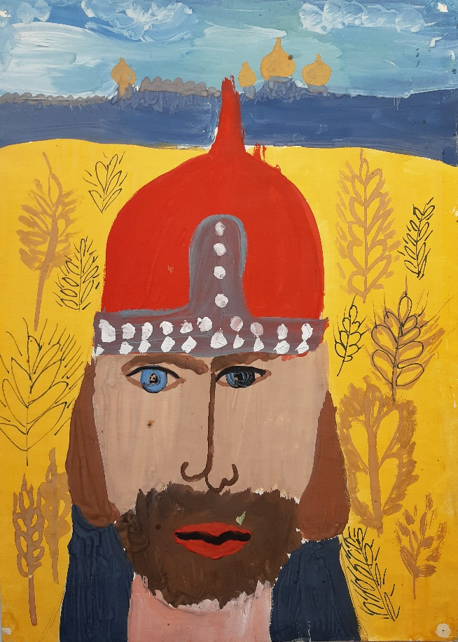
Рис. 1. Андрей М. 11 лет. Илья Муромец

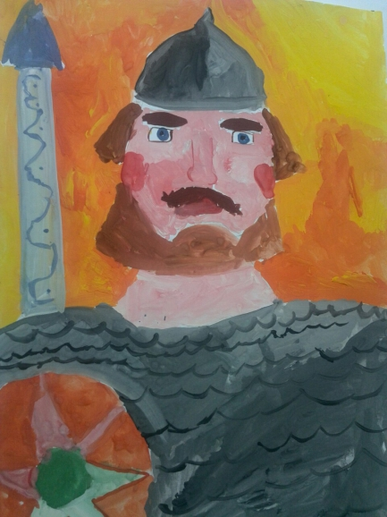
Рис. 2. Богатырь (автор неизвестен)

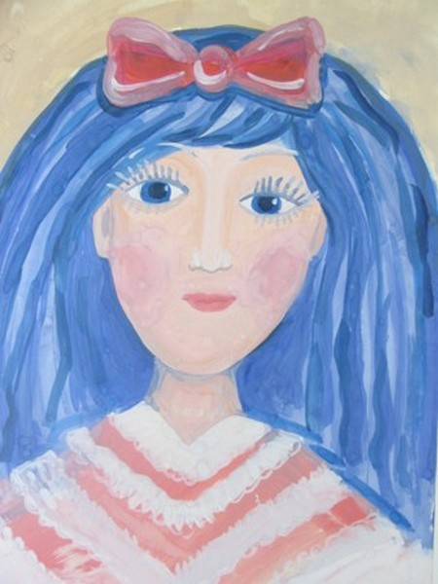
Рис. 3. Даша С. 10 лет. Мальвина

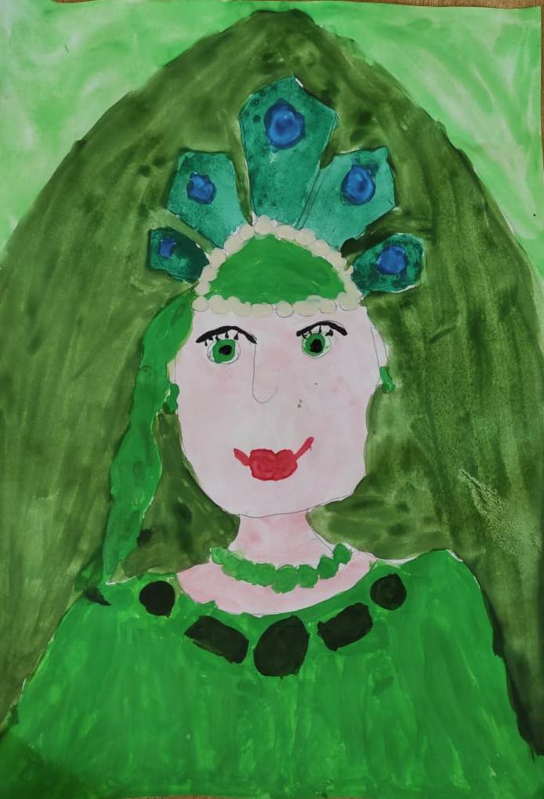
Рис. 4. Хозяйка Медной горы (автор неизвестен)
<…>
Вывод: доминирование наглядно-образного, творческого подхода обогащает практику художественного образования в целом. А в частности, в процессе освоения умений и навыков портретного рисунка такой подход обеспечивает развитие творческих способностей учащихся, углубляет навыки владения художественными средствами для создания образа человека в портрете.

Список литературы:
1. Андроникова, М. И. Об искусстве портрета / М. И. Андроникова. – М. : Искусство, 1975. – 326 с.
2. Виппер, Б. Р. Статьи об искусстве / Б. Р. Виппер. – М. : Искусство, 1970. – 591 с.
3. Зингер, Л. С. О портрете. Проблемы реализма в искусстве портрета / Л. С. Зингер. – М. : Советский художник, 1969. – 463 с.
4. Игнатьев, С. Е. Закономерности изобразительной деятельности детей: Учебное пособие для вузов / С. Е. Игнатьев. – М. : Академический Проект, 2007. – 208 с.
5. Карпова, С. И., Савенкова, Т. Д., Пархимович, З. В. Развитие у детей старшего дошкольного возраста художественных способностей создавать образ человека в рисовании портрета // Вестник Тамбовского университета. Серия: Гуманитарные науки. Тамбов, 2019. – Т. 24. – № 178. – С. 100–109.
6. Молева, Н. М. Выдающиеся русские художники-педагоги / Н. М. Молева. – М. : Изд-во Академии художеств СССР, 1962. – 387 с.
7. Ростовцев, Н. Н. История методов обучения рисованию: Русская и советская школы рисунка / Н. Н. Ростовцев. – М. : Просвещение, 1982. – 240 с.
8. Щербаков, В. С. Изобразительное искусство. Обучение и творчество. Проблемы руководства изобразительным творчеством детей / В. С. Щербаков. – М. : Просвещение, 1969. – 272 с.
9. Юсов, Б. П. Взаимосвязь культурогенных факторов в формировании современного художественного мышления учителя образовательной области «Искусство». Избранные труды по истории, теории и психологии художественного образования и полихудожественного воспитания детей / Б. П. Юсов. – М. : Компания Спутник+, 2004. – 253 с.

